Aufgabe 11: Texte verstehen ist keine Hexerei

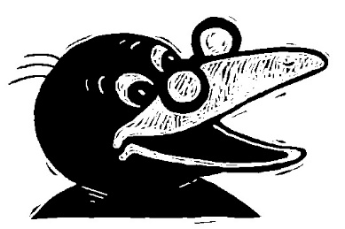
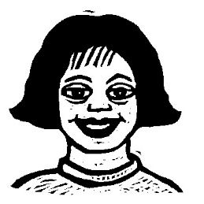
Ich verstehe einfache Texte.
Ich kann das, was ich gelesen habe, zeichnen.

- Lies die Bildbeschreibung und zeichne das Bild auf ein Blatt Papier.

- Mache ein «X» ins Kästchen, wenn du die Beschreibung gezeichnet hast.

1.

In der Mitte des Bildes steht ein Mann.
Er hat kurze schwarze Haare und einen schwarzen Schnauz.
Er trägt schwarze Schuhe, eine schwarze Hose und ein rotes Hemd.
Das Hemd hat vier Knöpfe.

In der linken Hälfte des Bildes steht neben dem Mann ein Baum.
Der Baum hat grüne Blätter.
Auf dem Baum sitzt ein Vogel.
Am untersten Ast des Baumes hängt ein einziger Apfel.

Auf der anderen Seite des Mannes steht ein Haus.
Das Haus hat ein rotes Dach, zwei Fenster und ein Kamin.
Aus dem Kamin steigt Rauch.
Zwischen dem Mann und dem Haus wächst eine rote Blume.

- Lies die Bildbeschreibung.
- Vergleiche Satz für Satz mit dem Bild.
Welche Aussagen stimmen?

2.

1. In der Mitte des Zimmers steht ein runder Tisch.
2. Am Tisch sitzen zwei Kinder: Gretel und Hänsel.
3. Der Rabe Abraxas sitzt auf der Schulter von Hänsel.
4. Unter dem Tisch sitzen drei Mäuse.
5. Neben dem Vorhang baumelt eine dicke Spinne an ihrem Faden.
6. Die Hexe trägt spitzige Schuhe und eine Schürze.
7. Auf dem Kopftuch der Hexe sind fünf ganze Sterne zu erkennen.
8. Rechts im Bild neben dem Fenster steht ein Schrank.
9. Es stehen vier Stühle am Tisch.
10. Auf dem Fenstersims vor dem Fenster steht rechts ein Blumenstock.
11. Die Uhr auf dem Schrank zeigt an, dass es 12.00 am Mittag ist.
12. Die Vorhänge sind mit einem Band an der Wand befestigt.
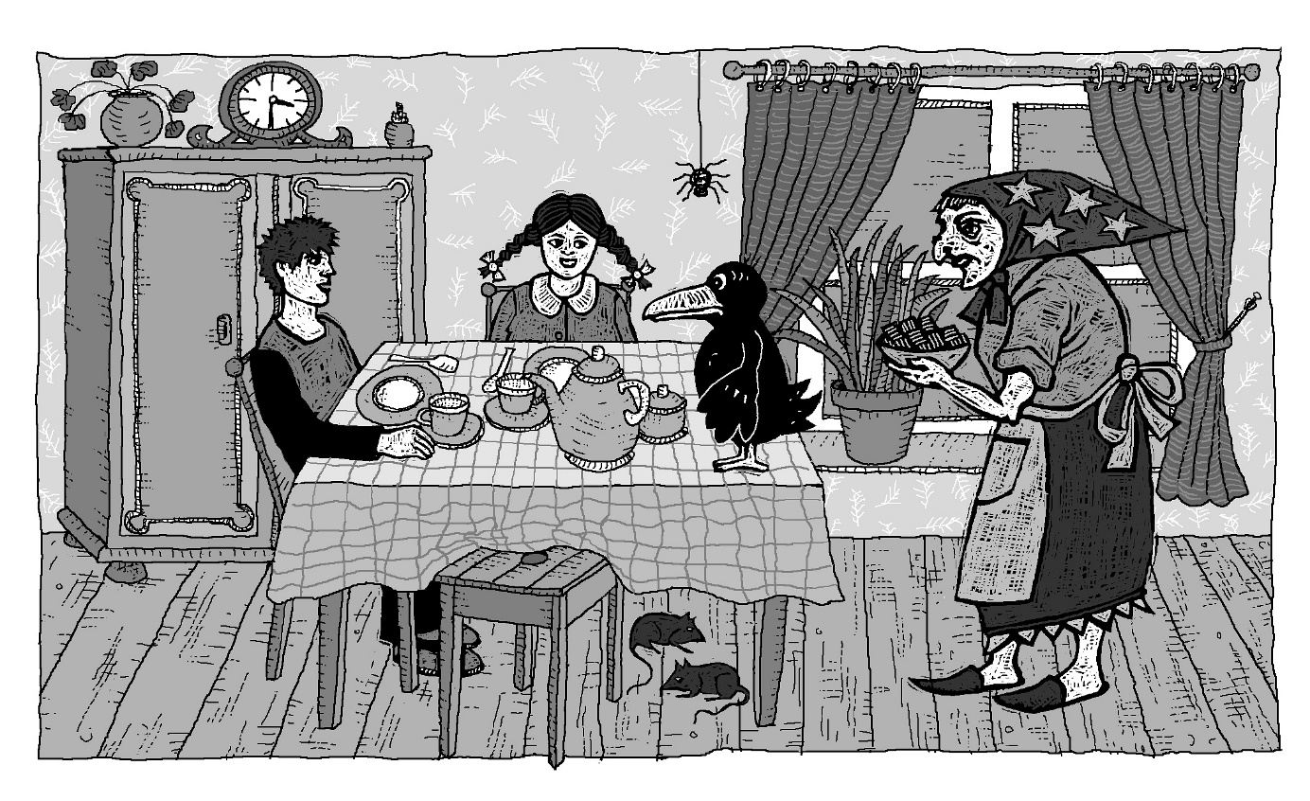

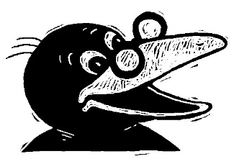
Hast du acht falsche Sätze gefunden?
- Schreibe die falschen Sätze richtig auf ein Blatt.

